CloudCompare Tool

点云标注工具操作手册

Horizon Robotics
二〇一八年七月
版权信息

CloudCompare Tool由Horizon Robotics版权所有，违者必究。
本资料除版权法允许的情况外，未经书面许可，严禁再制、改编或变相复制。
本手册中描述的软件以及本手册是按正式授权协议提供的。本软件只能在Horizon Robotics内部进行安装使用。

目 录
CloudCompare Tool 1
点云标注工具操作手册 1
第一部分 软件介绍 4
1.1软件界面 4
1.2软件安装 5
1.2.1运行环境 5
1.2.2软件安装 5
第二部分 基本功能介绍 6
2.1File文件操作 6
2.1.1File文件打开 6
2.1.2 文件卸载 7
2.2视图操作 7
2.2.1交互浏览基本操作 7
2.2.2 视图设置及操作 7
2.3其它设置 8
2.3.1显示功能菜单 8
第三部分 标注工具 10
3.1 标注工具简介 10
3.2 工具操作说明 11
3.2.1通用标注工具 11
3.2.2定制标注工具 12
3.2.3标注结果输出 15

第一部分 软件介绍
CloudCompare Tool（以下简称CCT）。通过CCT可以对常见的点云数据（*.pcd;*.las;*.laz;*.obj等）进行加载显示，在其基础之上实现标注功能。

1.1软件界面
CCT主界面如下图所示：
E功能区
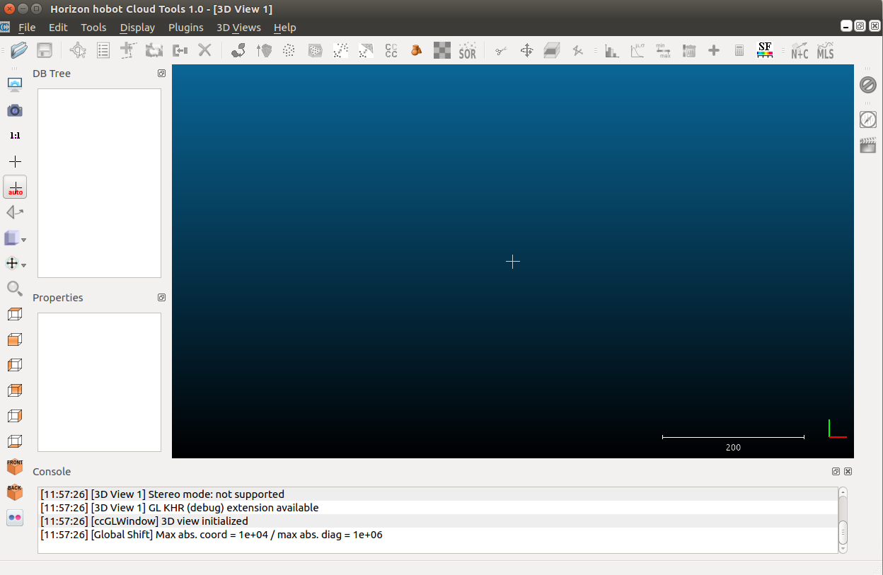
C显示区
D视图操作
F插件区

G日志区
A数据区
B属性区
图 1-1主界面
系统主界面说明：
- A区：为数据区，打开数据文件或采集新的数据，将会在树形图中一一显示。
- B区：为属性区，选中A区中到记录，B区会显示选中要素的属性。
- C区：为显示区，加载的点云及采集到几何都会在C中绘制显示。
- D区：为视图操作工具栏，点击可以进行视图到切换及设置。
- E区：为主要功能区，菜单及工具条功能。
- F区：定制的插件，在F区加载后显示按钮。
- G区：控制台输出，程序中打印出的日志。

1.2软件安装

1.2.1运行环境
- 硬件。
CPU主频：Intel内核处理器，2GHZ以上；
内存：2GB以上；
硬盘空闲空间：点云数据大小的2~3倍；
- 操作系统。
软件支持跨平台，前期只发布Ubuntu系统下的版本。

1.2.2软件安装
CCT免安装，直接运行程序（CloudCompareTool）即可使用。

第二部分 基本功能介绍

2.1File文件操作

2.1.1File文件打开
- 文件操作菜单包括文件的打开（File-打开）、打开最近（File-OpenRecent..）等功能。文件打开弹出窗体，右下角处可设置特定的点云格式：
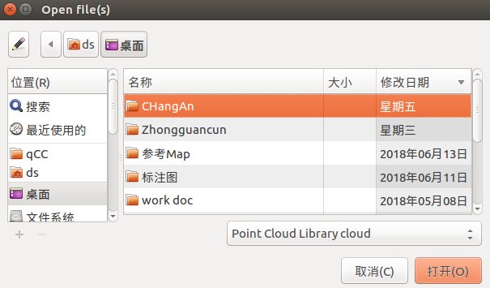
图 2-1选择文件
注意：支持多选！支持拖拽！选中多个点云文件拖拽至视图区域进行加载。
- 加载设置 部分数据格式如.las\.laz需要进行显示的设定
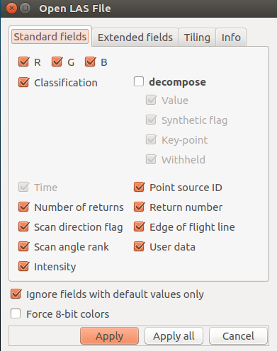
图 2-2加载文件设置

2.1.2 文件卸载
在数据视图下选中点云文件或文件夹，右键弹出菜单，选择点击“Delete”卸载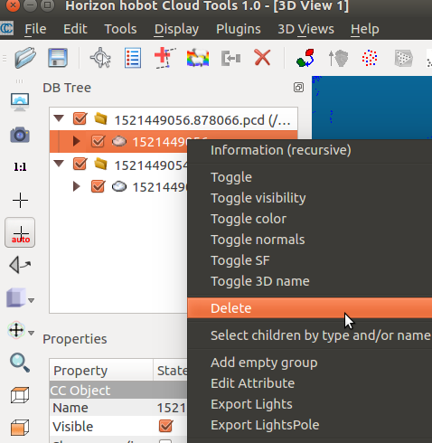。
图 2-2卸载文件

2.2视图操作

2.2.1交互浏览基本操作
功能介绍：放大、缩小、漫游、移动焦点等功能
- 放大、缩小：滚动鼠标滚轮。
- 漫游：摁鼠标左键拖动视图，视图进行球形滚动。
- 移动焦点：摁鼠标右键，拖动视图，屏幕中心光标十字丝停落点为新设定的中心。

2.2.2 视图设置及操作
视图设置功能：

- 系统的颜色、材质、文字等设置。
- 坐标轴、相机的设置，用于精准调节视图。
- 比例尺：恢复至1:1。
- Pick Rotation Center (功能待验证)
- Auto-pick Rotation Center (功能待验证)
- 选中一个点云后，点击三个点新建一个点云或网(Mesh) Level
- 投影模式：1正射投影、2基于目标的透视、3视图的透视（非球体漫游）。
- 旋转体是否显示：1总是显示、2仅旋转时显示、3从不显示。
- 选中点云时可操作：放缩可见整体

- 设置顶部视图：set top view
- 设置前部视图：set front view
- 设置左部视图：set left view
- 设置后部视图：set back view
- 设置右部视图：set right view
- 设置底部视图：set front view
- “前”视图
- “后”视图
- 立体模式，设定颜色插值。（有助于标注特定物体！）

2.3其它设置

2.3.1显示功能菜单
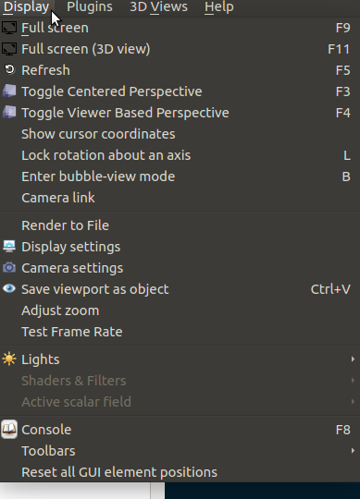
- Full Screen 软件全屏 F9
- Full Screen 数据视图全屏 F11
- Refresh：刷新 F5
- 切换中心透视投影 F3
- 切换视图透视投影(非球漫游) F4
- Show cursor coordinates 视图左下角显示鼠标当前位置的坐标
- Lock rotation about an axis: 快捷键 L 鼠标漫游固定XYZ中一个或多个轴
- Enter bubble-view mode :快捷键 B 操作后会进入很“奇怪”的视图模式
- Camera link:操作后无反应（待验证）
- Render to File：视图区进行截图并输出文件
- Display settings:系统的颜色、材质、文字等设置（同视图工具条）
- Camera settings:坐标轴、相机的设置，用于精准调节视图（同视图工具条）
- Save viewport as object：ctrl+V 添加“书签” 在数据视图中选中“书签”，属性视图中点击-Apply按钮能够恢复视图
- Adjust zoom：设置放缩比例，控制鼠标滚轮放缩的程度
- Test Frame Rate:测试帧速率，视图将自动旋转测试
- Lights:灯光：控制太阳光或自定义灯光（关闭灯光时采集的圆柱是黑色）
- Active scalar Field:激活标量字段？可设置显示颜色的刻度 Shift+C Shift+down Shift+up
- Console:可关闭软件控制台窗口 F8
- ToolBars:可关闭部分工具条
- Reset all GUI element position:重置窗体控件的位置

第三部分 标注工具

3.1 标注工具简介
点击主窗体右侧插件，即可加载标注工具条，所有标注功能都在该工具条上。
图3-1 标注工具条
：点击该按钮，可以调整工具条位置至视图右上角
：点击两下可以隐藏点云
：线选择工具：可以选中线，也能编辑线
：折线采集工具：采集折线、编辑折线
：线编辑工具：线编辑工具
：参照线（refLine）：采集、编辑refLine
：道路线（lane）:采集、编辑lane
：停止线（stopLine）:采集、编辑停止线
：斑马线（ZemarLine）：采集、编辑斑马线
：圆柱工具，标注灯杆：采集、编辑灯杆
：面工具：采集、编辑红绿灯、地面/地上指示牌等面状物体
：球工具，标注球体，暂未特定类型标注
：拟合平面工具：单击拟合平面
：回退：操作回退
：关闭工具条
首次点击标注工具插件，数据视图将自动创建HD_MAP的地图结构：
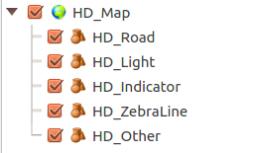
图3-2 HD_MAP数据结构
其中，HD_MAP：是采集地图的根节点;
HD_ROAD：存储各种道路线;
HD_Light：存储灯杆;
HD_Indicator：存储指示牌;
HD_ZebraLine：存储斑马线;
HD_Other：存储其它。

3.2 工具操作说明
进入特定工具后，为了不影响鼠标操作，禁用了视图的漫游等功能。但漫游对于标注功能特别重要，设定了快捷键Shift键，摁该键可以在采集过程中实现漫游，调整视图位置。

3.2.1通用标注工具
（一）选择工具
进入“选择工具”，可进行以下操作：
- 选中一条：鼠标左键单击，选中线红色高亮显示
- 取消选中：单击选中的线，则取消选中状态
- 追加选择：Ctrl+鼠标左键，追加选中，选中多条线
- 修改节点：鼠标点击线节点，摁左键拖拽，修改线结点位置
- 删除节点：鼠标左键双击节点，可删除该节点
- 插入节点：在线附近右键点击鼠标，可插入节点
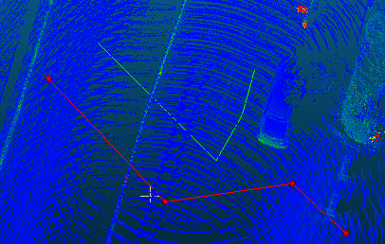
图3-3 HD_MAP数据结构
- 通用折线工具
进入“折线工具”，可进行采集和编辑任务：
鼠标连续点击在点云中的某点，为折线连续添加节点，采集完鼠标右键结束采集。节点必须是点云中的点，若点云比较稀疏则会添加失败。
- 通用线编辑
各种类型的线可以用该工具进行编辑。包括节点增、删、改功能。

3.2.2定制标注工具
（一）道路RefLine
进入工具后，可采集refLine，每次采集完一条新的refLine将自动被选中，此时仅有一条最新标注的RefLine被选中。数据视图下，HD_Road层自动增加了RefLine记录。
- 自动选择refLine，便于直接标注lane和以及其它需要挂靠在refLine上的要素
- 选择特定的refLine，需要进入选择工具进行单击选择
- 取消选择RefLine：在该工具内部摁快捷键Q键或进入选择工具单击RefLine取消
（二）道路RoadLine(lane)
Lane必须挂靠在refLine之下！只有提前有选中的refLine才能进入Lane的标注，否则会弹出提醒。若没选择RefLine，需要进入“选择工具”，单击某条refLine选中。
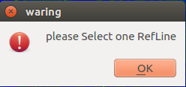
图3-4 提醒先选择RefLine
Lane的标注提供了拷贝和手工标注两种方式，并支持且仅支持Lane的编辑！
- 拷贝方法
实现原理：单击待拷贝的refLine某节点A，然后鼠标左键拾取点云中的点B，点B则作为A点平移后的点。将refLine的所有节点按照A-->B的向量进行平移形成Lane。
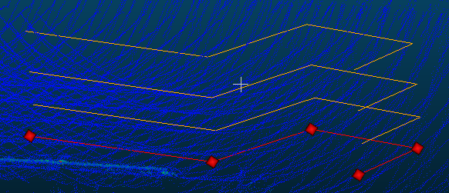
图3-5 拷贝平移生成Lane
- 手工标注
除了拷贝模式外，也可直接采集车道线Lane。直接连续拾取点云上的点形成Lane。此方法采集效率低，为特殊的数据情况保留此功能。

上述两种方式获取Lane应该挂接在refLine之下，数据视图会自动将产生的Lane挂在refLine之下，RefLine与Lane的关联是根据数据视图的结构形成。HDMap中许多要素的关联都与此类似，切勿错误操作，拖拽数据视图的结构引起结构的错乱！
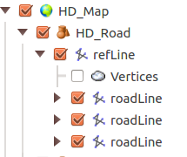
图3-6 RefLine与Lane结构
（三）停止线(StopLine)
根据实际情况，停止线通常在道路线的两端处，与道路线垂直。
停止线使用方法为：
- 点击 1refLine+1Lane或1Lane+1Lane的端点，线有两个端点组成
- 停止线挂靠在点击的第一个端点的refLine或Lane
- 编辑：工具内不支持编辑，须采用通用线编辑工具进行位置的调整
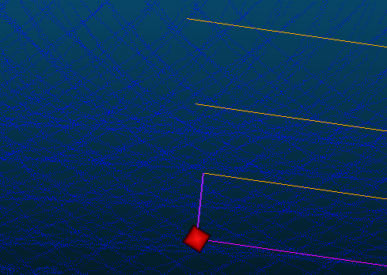
图3-7 停止线示意图
操作上：当某Lane或refLine两端已有stopLine时，新采集StopLine时点击的节点也可能是stopLine的节点，系统自动认定refLine或Lane，不会让新采集的StopLine挂在StopLine之下。
（四）斑马线
斑马线目前与普通线工具操作一致，采集完斑马线将自动挂在HD_Map下的HD_ZebraLine层。
（后续考虑进行定制，实现复制内插）
（五）圆柱工具（灯杆工具）
（1）圆柱标注：
原理：圆柱采用三个点的线生成，三个点分别代表：顶部圆心、底部圆心、柱面任一点，柱面上任意点仅用于计算圆柱的半径，可以不在圆柱上。
操作：采集三个点的线，前两个点作为圆柱上下面的圆心，第三个点作为柱面上的任意点，三个点标完自动形成圆柱。数据视图下增加了三点线和圆柱，圆柱挂靠在三点线下。
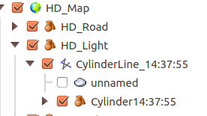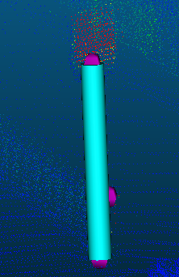
图3-8圆柱工具
（2）圆柱编辑：
原理：通过调整三个控制点的位置，实质上转化为对三个点的线编辑。
操作：移动鼠标，拖拽三个控制点可以改变圆柱的形状。若圆柱遮盖了控制点，可以在数据视图下关闭圆柱的显示，甚至可以直接删掉三点线挂靠的圆柱，修改完三点线后圆柱会自动生成。
（六）平面工具（各类指示牌）
工具设定：进入工具会弹出悬浮框，可以对工具进行设定，并立即生效。
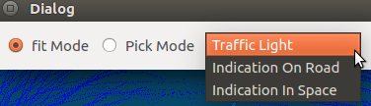
图3-9工具
（1）单选按钮：设置平面的产生方式
- fit Mode：连续拾取点云形成折线，采用折线的节点拟合形成平面
- Pick Mode:采集三个点，自动形成矩形平面
（2）下拉框：设置要素类型
- Traffic Light：红绿灯
- Indication On Road：地面标识，如地面指示箭头区域
- Indication In Space：空中标识，如道路指示牌
标注操作
fit Mode：连续拾取标注面的四周、前后（具有厚度时），右键结束将拟合形成平面
Pick Mode：适用于较平滑的平面，拾取平面的三个角点，自动生成矩形面
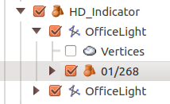
图3-10平面要素的数据结构
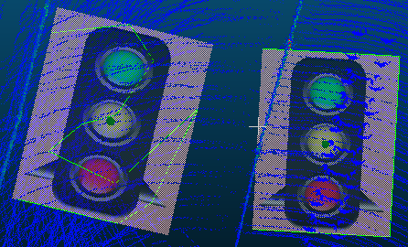
图3-11标注平面
面的编辑
编辑折线的节点，释放鼠标时自动删除旧的平面，重新拟合生成新的平面。

3.2.3标注结果输出
在数据视图上，右键HD_Map节点，会弹出“Export Map”菜单，单击设置路径和文件名即可。
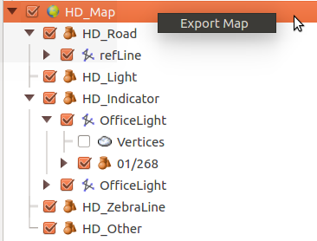
图3-12标注平面
输出格式将参照HDMap参数化表达。（后续将支持自动保存及加载）
